Jaki to zapach?
– zabawa badawcza, wielozmysłowe poznawanie rzeczywistości.
Kroimy na pół cebulę, pomidora i ogórek. Dziecko wącha przekrojone warzywa i próbuje określić swoje doznania węchowe (czy zapach jest przyjemny, czy nieprzyjemny, delikatny czy intensywny). Następnie zasłaniamy dziecku oczy
i prosimy o odgadnięcie nazwy warzywa na podstawie jego zapachu.

Cel – dziecko: opisuje swoje wrażenia węchowe
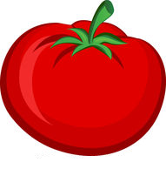
Pomoce: warzywa (pomidor, ogórek, cebula), nożyk,
chustka do zawiązywania oczu
